期权模拟步骤

模拟前检查：1、当天新开的合约账户要第二天才能开始交易。

2、目前生产环境只有上海标的合约，要开户的客户模拟环境以上海标的合约为主（开户系统认定），但有空可以把深圳合约也开了进行模拟交易，日后深交所也上标的合约时可直接开户，不用再返工。

2、咨询开模拟户人员账户是否蓝补了资金。

模拟软件下载：五矿证券官网[www.wkzq.com.cn](http://www.wkzq.com.cn) 点软件下载，选择最后一个，通达信期权仿真客户端

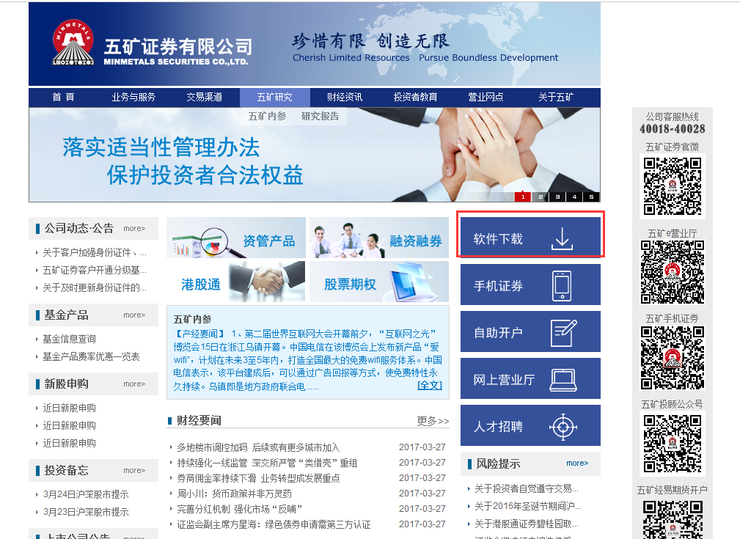

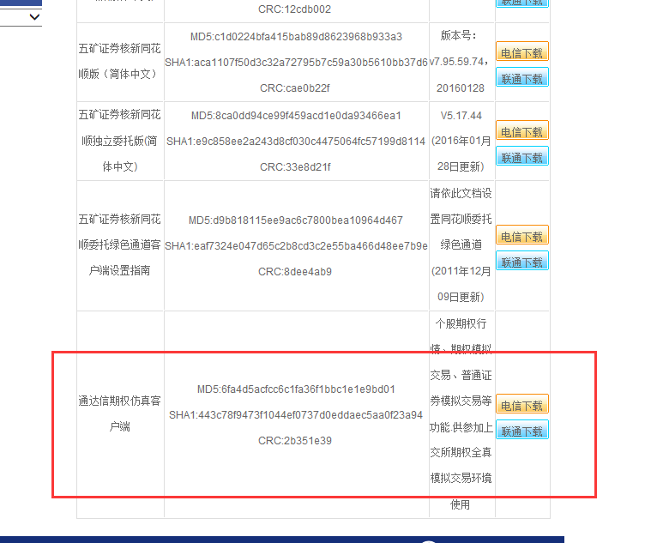

软件安装好之后登录，登录方式要选择期权交易，用客户账号登录。登录后在行情界面任务栏选择股票期权。选择对应市场。点击右上角进入T型报价，进入到期权界面

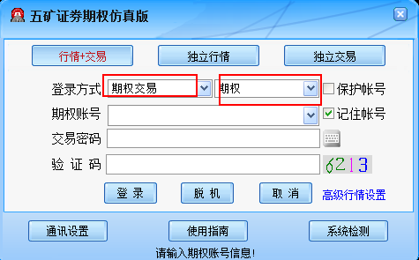

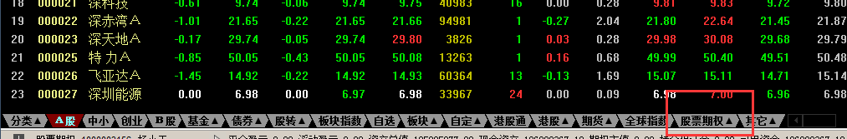

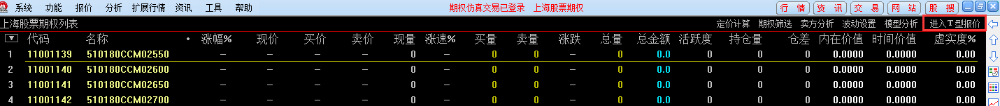

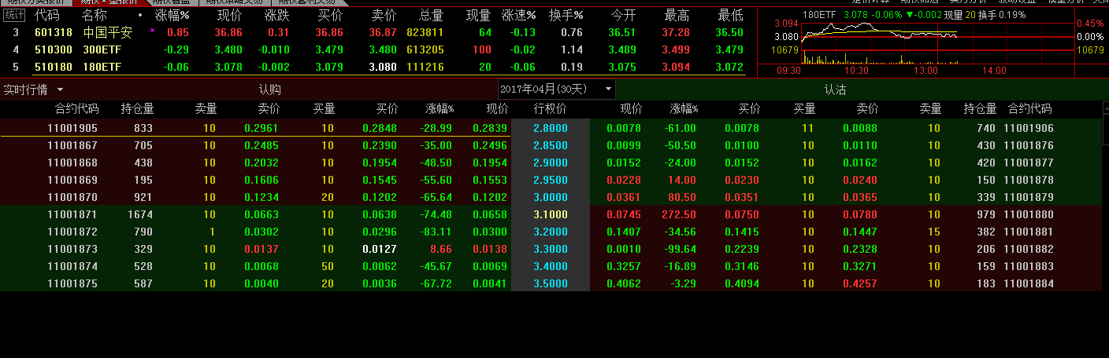

在操作栏点击要操作的合约账户即可，方向买入卖出、开仓平仓点击即可自由组合。

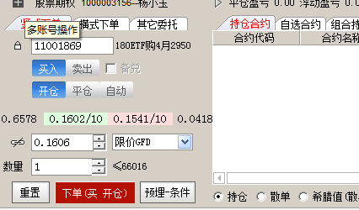

模拟委托明细如下，其中行权每月一次，在每月的第四个星期三，行权日可行权。在其他委托—期权行权里操作。行权不是开户模拟必须的操作，开户时没有模拟行权的客户填一份承诺书即可。

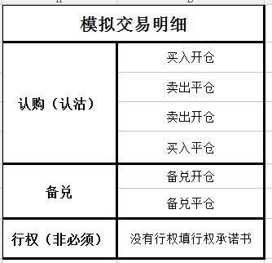

备兑开仓需先在现货账户买好标的券，登录方式为客户号或资金账号，买好现货。ETF期权的现货单位为一手10000股，股票期权的现货单位为一手1000股，买好相应整数倍的现货后，切换到期权交易界面（即登录方式为期权交易）进行备兑开仓操作

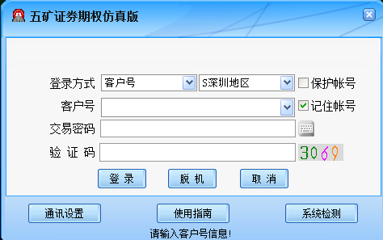

上海合约的备兑开仓操作需要先在其他委托——锁定解锁处先锁定证券，再进行备兑开仓操作。卖出开仓处勾上备兑即可。

